苗栗縣坪頂國小辦理109年度下半年防災演練成果照片
- 辦理時間:109.09.21
- 辦理地點:坪頂國民小學
- 辦理人數:45
- 成果照片
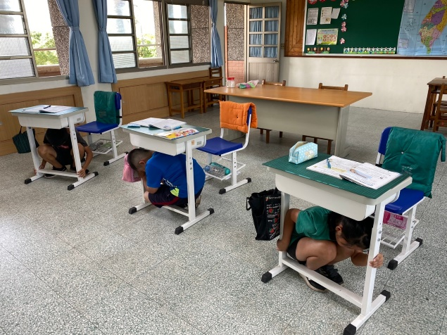 | 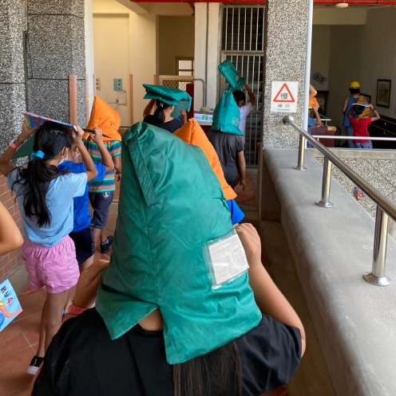
趴、掩、穩 | 不跑、不推、不語
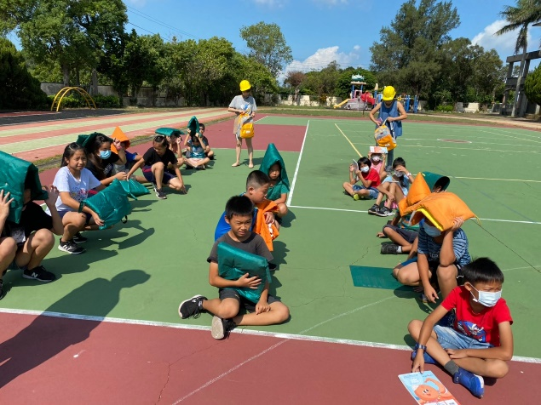 | 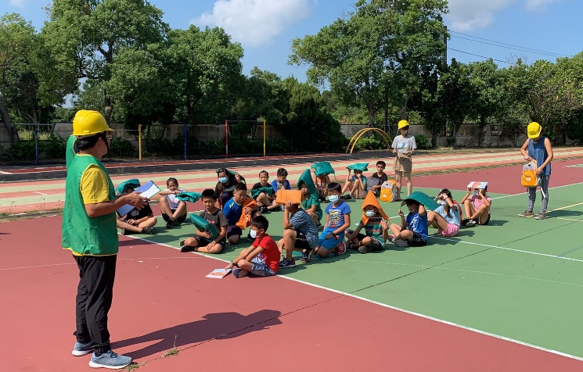
清點人數 | 防災檢討、提醒

